**13 июня**

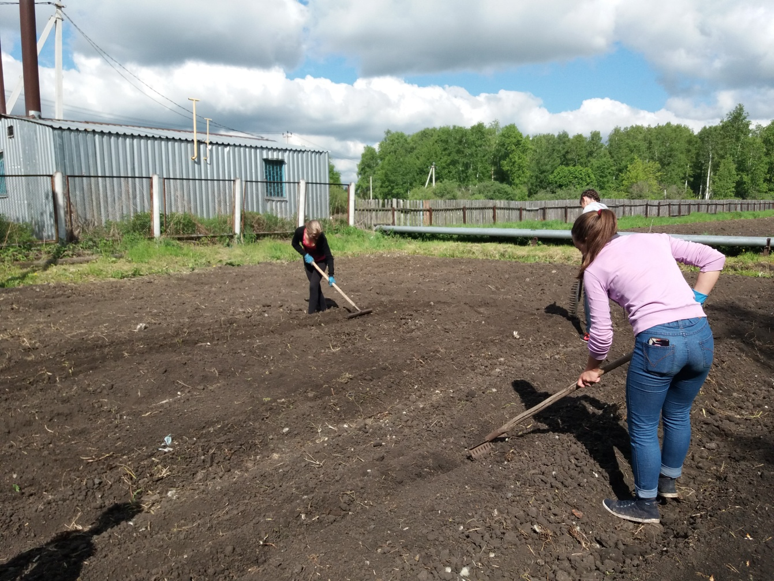 А вот ещё грядки под морковку. Мы решили что эта почва больше подходит под её посев. Делаем бороздки и заделываем в них семена, предварительно замоченные.

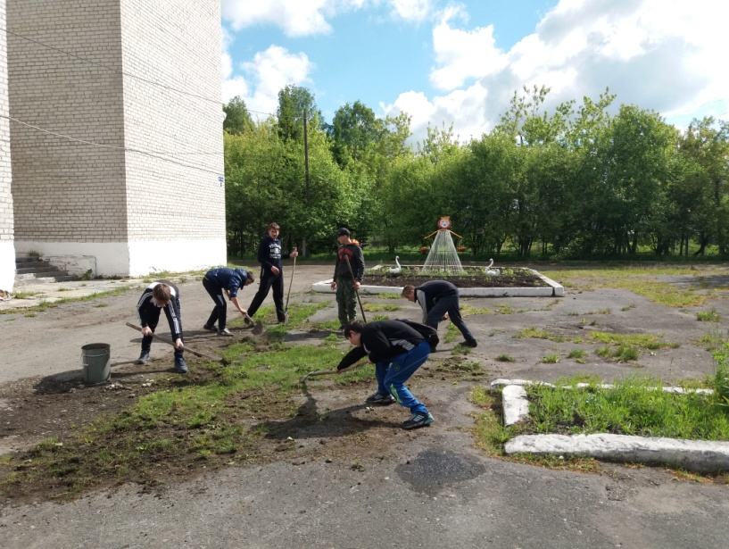Мальчишки продолжают чистить асфальтные дорожки.